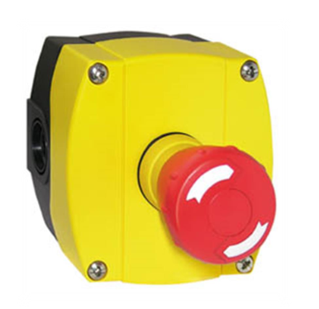

Historique des versions
Version | Date | Rédacteur | Valideur(s) | Modification(s)
V0 | 23/07/2021 | Achraf LAKRAD | Sofiene MEKKI

Périodicité
Type préventif | Mesure | MO | Durée | Référentiel | Rapport
Périodique | Annuelle | 2 | 01h00
Systématique | X | X | X | X | X
Conditionnel | X | X | X | X | X

Equipement |  |  | Production
Arrêt : oui | Dégradé : non |  | Arrêt : oui | Dégradé : non

Moyens d’exécution et pièces de rechange
Outillage / Accessoires | Pièces de rechange
Caisse à outils | BAU

Documents liés
Titre du document | Référence
Procédure test BAI
Procédure mise en marche trieur

Recommandations particulières/Informations
Sans objet

Règles de sécurité
Le PORT des EPI adaptés est OBLIGATOIRE

 |  |  | 
Vetements de travail | Chaussures de sécurité | Gants anti coupure | Casquette coquée

BALISER la zone de travail, CONSIGNER l'équipement ou la machine ou l'armoire électrique dans les règles de l’art.
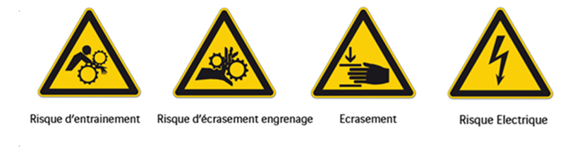

Liste des actions

Étape 1 : Premier arrêts Immédiats
Attention : Appliquer les consignes décrites dans la procédure se rapportant aux tests BAI présentes sur votre site. (Précautions avec les coupures d’alimentation intempestives)

- Démarrer le trieur (voir procédure)
- Actionner un arrêt d’urgence immédiat
- Vérifier que le trieur se met à l’arrêt.
- Contrôler la distance d'arrêt du trieur.
- Contrôler que le voyant du BAI clignote (En fonction du modèle) et qu’il est signalé en défaut à la supervision.
- Vérifier que l’information supervision correspond à l’emplacement physique du BAI
- Réarmer le BAI en vérifiant le mécanisme et l’état général de ce dernier
- Vérifier le changement d’état du voyant du BAI ou du boitier comportant ce dernier. (En fonction de l’installation.)
- Réarmer la chaine de sécurité en suivant la procédure propre à votre site (Réarmement local ou sur une armoire de zone ou principale)
- Contrôler le signalement du défaut sur les différentes vérines de l’installation
- Contrôler les informations remontées sur la supervision et s’assurer qu’elles correspondent bien aux opérations réalisées sur le terrain
- Acquitter le défaut supervision
- Contrôler les relais de sécurité vers armoire
Étape 2 : Contrôles des autres arrêts immédiats
- Sans redémarrer le trieur, contrôler les autres actionneurs en vérifiant les informations remontées en supervision et les relais de sécurité
Attention : Le trieur n'accepte pas plus de 3 arrêts d'urgence en 5 minutes ! Risques d'endommagement des régulateurs de tension et des contacteurs.

Étape 3 : Contrôles de fin
- S’assurer de l’absence de défauts sur l’armoire principale de commande ainsi qu’à la supervision
- Remettre le trieur en service et le démarrer en lui faisant faire un tour complet
- S’assurer que tous les équipements annexes sont en fonctionnement ou prêts à être utilisés
- Saisir l'intervention en GMAO et planifier une action corrective pour les défauts constatés

